Схемы расположения мест (площадок) накопления твёрдых коммунальных отходов в черте населенного пункта
д. Воздвиженье (кладбище)

Площадка ТКО № 1 (координаты 60.773995, 46.229333)
Местоположение: Кладбище д. Воздвиженье
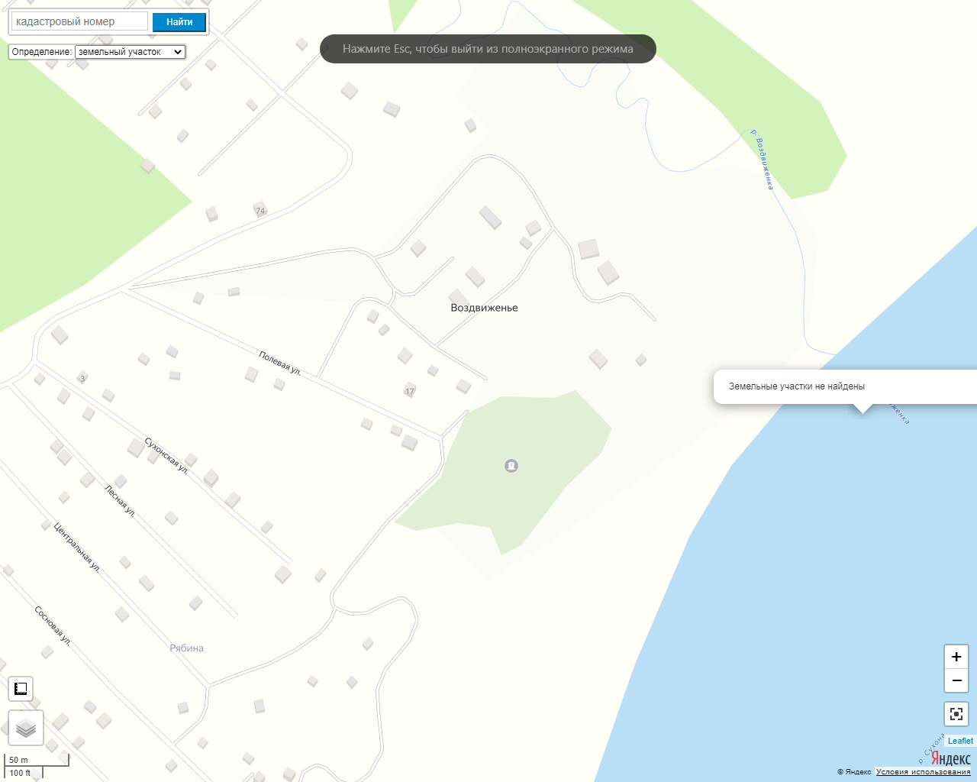

1
Условные обозначения

– контейнерная площадка

– контейнер ТКО V – 0,75 м³

